Подписано постановление о введении особого противопожарного режима
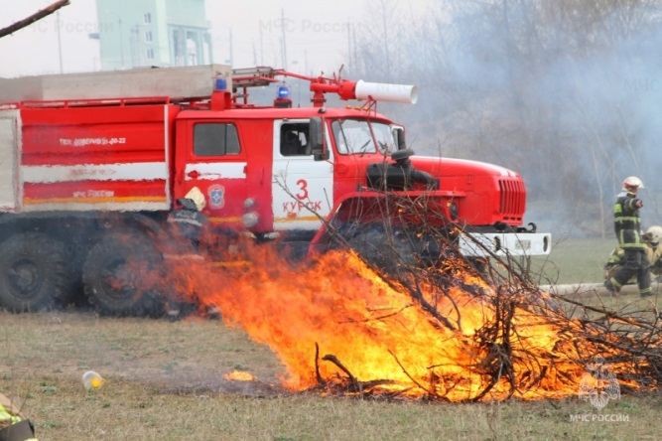
В регионе подписано Постановление Правительства Курской области №440 от 10.04.2023. Согласно нормативному акту вводится особый противопожарный режим, который подразумевает ряд запретов и ограничений.
В этот период запрещено разведение костров, использование открытого огня, мангалов и иных приспособлений для тепловой обработки пищи открытым огнем, за исключением мангалов и иных приспособлений, находящихся на объектах общественного питания.
С целью предотвращения возникновения природных пожаров главам муниципальных образований рекомендовано усилить контроль за соблюдением требований пожарной безопасности, организовать проведение рейдов и патрулирований.
На этот период будет организована работа мобильных и временных противопожарных постов. К профилактической работе будут привлечены представителей добровольной пожарной охраны и волонтеры.
На территориях населенных пунктов, садовых товариществ должен быть обеспечен дополнительный запас воды для целей пожаротушения, установлены средства звуковой сигнализации для оповещения людей на случай нештатной ситуации.
Напоминаем, в условиях особого противопожарного режима размер административных штрафов, налагаемых за нарушение требований пожарной безопасности, увеличивается почти вдвое и составляет:
- на граждан – от 10 000 до 20 000 рублей;
- на должностных лиц – от 30 000 до 60 000 рублей;
- на юридических лиц – от 400 000 до 800000 рублей.

ОНД и ПР по г. Курчатову, Курчатовскому и Октябрьскому районам

